践行绿色使命 展现巾帼担当
市生态环境监测中心王琳同志荣获“天津市三八红旗手”荣誉称号

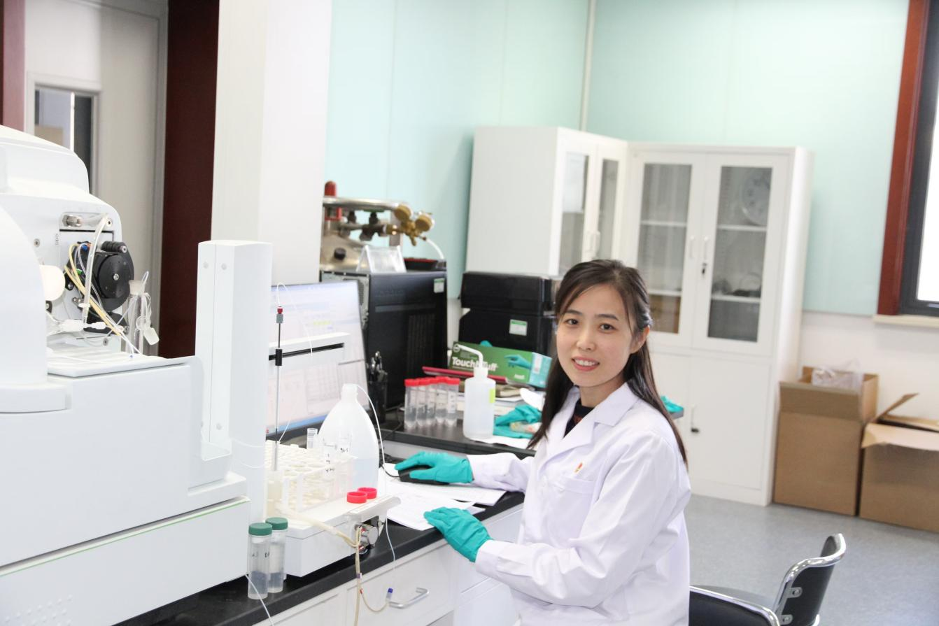
近日，市生态环境监测中心王琳被市妇联授予“天津市三八红旗手”荣誉称号。王琳同志在生态环境监测领域深耕23年，始终以严谨细致的工匠精神和勇攀高峰的科学态度，为生态环保事业贡献巾帼智慧和力量，在践行绿色使命的责任担当中勇敢追梦、绽放光芒。
潜心钻研监测技术，勇攀科研学术高峰
自2002年参加工作以来，王琳始终保持积极向上、敬业奉献的工作热情，脚踏实地、刻苦钻研，迅速成长为生态环境监测领域技术专家和骨干。先后主持或参与科研课题、标准制修订40余项，发表第一作者文章15篇，撰写著作22部，获得天津市环境保护科学技术奖10项，成为国家级CMA和CNAS双证评审员。她先后主持了“土壤和沉积物 硫化物的测定研究”等项目，制定土壤硫化物分析方法，填补了我国在该领域的空白。2018年，她主持了生态环境部“水质石油类的测定 重量法/荧光法/紫外法分析方法研究”项目，顺利完成水质石油类监测方法转换，为我国2019年完成国际履约提供了重要的技术支撑。多年来，王琳一直致力于生态环境分析标准的制修订工作，凭借过硬的专业能力和严谨的科学态度，得到了生态环境部的高度认可，受聘参与40余项标准评审。
持续锤炼业务能力，实干笃行履职尽责
2014年至今，王琳先后担任中心实验室、监测与质量管理室等科室负责人，工作中她始终牢记环保工作者的使命和责任，任劳任怨、开拓进取。承担我市预警体系实验室能力建设项目和地表水监测能力建设项目期间，王琳带领实验室开展项目总体规划设计和组织实施，牵头建立实验室内部管理制度，助力提升技术软实力。不到10年时间，实验室面积由800多平方米扩大到6000多平方米，检测能力由7大类211项增加至17大类425项，在她的带领下，中心实验室已成为全国领先的生态环境综合实验室。为有效防止行政干预、实现量化管理，王琳推动建立“实验室信息管理系统”，完成所有分析方法的维护和线上运行，实现了业务受理、分析、审核、批准、统计等各个环节的全面信息化管理，为维护监测数据“真、准、全、快、新”奠定了基础。
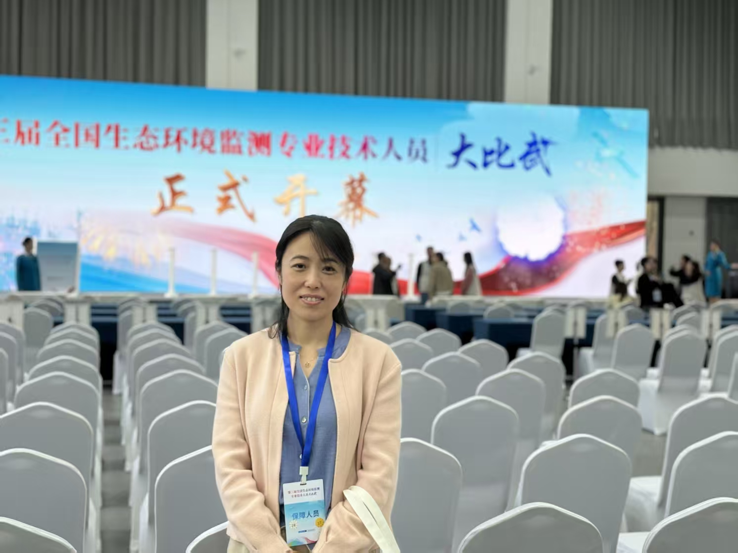
勇挑重担备战大比武，打造生态环保铁军
在不断提升自身专业能力的同时，王琳始终注重培养新人，为生态环境监测领域输送新鲜血液。作为第一届全国生态环境监测专业技术人员大比武的获奖选手，她积累了丰富的实战经验。在第二届大比武备战期间，王琳担任主教练，全身心投入备战工作。她不仅精心准备理论知识资料，还细致指导实战演练，耐心传授比赛经验，深入研究实验操作细节，编写标准化操作流程，力求让每一位参赛选手做到万无一失。在第三届大比武备战工作中，王琳再次勇挑重担，承担了参赛选手内部选拔、比武集训及天津市大比武方案编制等多项任务。她不仅关注队员的技能提升，更注重他们的精神状态，在思想、技能和生活上给予全方位的关心与帮助。她的悉心指导和无私奉献，为提升团队整体能力水平、取得大比武优异成绩作出了突出贡献。
“巾帼奋斗永不止，巾帼建功正当时”，王琳把生态环境保护作为终身奋斗的事业，在热爱的岗位上展现女性风采，以实际行动诠释了新时代女性自强不息的优秀品质和锐意进取的拼搏精神。她将继续践行绿色使命，为美丽天津建设贡献“她”力量。

